社交网络实验 · 论文复现
主题感知社交媒体
关键短语生成实验报告
Topic-Aware Neural Keyphrase Generation for Social Media Language
复现论文 | Wang et al., ACL 2019
实验数据 | Weibo 公共数据集（46,296 条帖子）
实现方式 | 依据论文正文与公式独立编写，仅使用论文提供的数据集
实验运行 | weibo_takg_seed9527，PyTorch 2.5.0，CPU
报告内容 | 方法复现、代码实现、训练过程、结果对比与误差分析
报告日期：2026 年 9 月 30 日

摘要
本实验依据论文《Topic-Aware Neural Keyphrase Generation for Social Media Language》从零实现主题感知神经关键短语生成模型（TAKG），未复制或导入作者仓库代码，只保留论文公开的 Weibo 与 StackExchange 数据。本次正式实验选择 Weibo 数据集，完成数据校验、神经主题模型预训练、生成器预训练、联合训练、束搜索解码以及 F1@K、MAP@5、present/absent 分类评估。复现模型在 Weibo 测试集上取得 F1@1=32.78%、F1@3=23.46%、MAP@5=39.31%。与论文报告的 34.99%、24.42% 和 41.29% 相比，分别低 2.21、0.96 和 1.98 个百分点，但三项指标均超过论文中的 Seq2Seq-Copy 强基线。本实验说明，独立实现已正确重建序列生成、复制机制和主题感知联合学习的主要流程，但尚未完全复现论文中完整模型的增益。
关键词：关键短语生成；神经主题模型；序列到序列；复制机制；Weibo；论文复现
核心结论：本次复现属于“方法与趋势复现成功、数值接近但未完全一致”。最佳模型出现在联合训练第 3 轮，之后验证损失连续恶化，程序在第 6 轮按 patience=3 自动早停。最终 F1@1 达到论文结果的 93.7%，F1@3 达到 96.1%，MAP@5 达到 95.2%。

1 实验背景与目标
社交媒体文本短、口语化且噪声较多，用户标注的关键短语经常不直接出现在原文中。传统关键词抽取方法只能从原文选择词语，因此无法处理 absent keyphrase。论文采用生成式 seq2seq 框架，并引入语料级潜在主题，以缓解短文本中的数据稀疏问题。主题信息同时进入解码状态、注意力和生成/复制开关，使模型既能复制原文词语，也能生成原文中没有出现的关键词。
本实验的目标包括：第一，严格使用论文提供的数据，在不参考作者 GitHub 代码的条件下独立实现模型；第二，验证从数据处理到评估的完整流水线；第三，在 Weibo 测试集上与论文表 3 的结果进行同口径比较；第四，结合训练曲线和实现选择分析数值差异。

2 论文方法与模型原理

2.1 总体结构
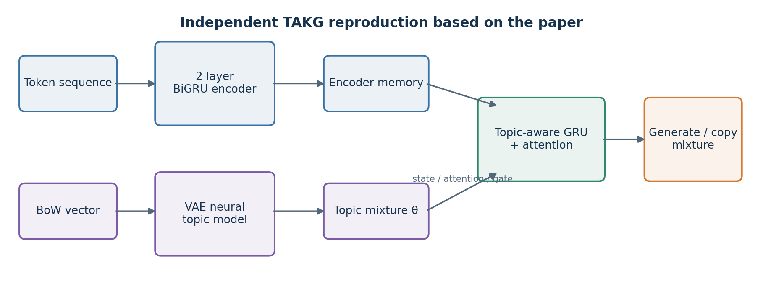
图 1 根据论文重新实现的 TAKG 数据流
模型包含两个主体模块：神经主题模型（Neural Topic Model, NTM）读取无词序的词袋向量，学习帖子所属的主题混合；关键短语生成器读取保留词序的 token 序列，使用双向 GRU 编码帖子，再使用主题感知 GRU 解码关键短语。两个模块在联合训练阶段由同一个总损失连接。

2.2 神经主题模型
词袋编码器用两层 ReLU 感知机处理归一化 BoW，分别预测高斯潜变量的均值 μ 与对数方差 log σ²。训练时使用重参数化采样，推理时使用均值以保证同一检查点的预测稳定。潜变量经过 softmax 映射得到 50 维主题混合 θ，并由主题—词分布重构原始词袋。
z = μ + ε ⊙ exp(0.5 log σ²)， θ = softmax(f_{θ}(z))
L_{NTM} = −Σ_{w} x_{w} log p(w|θ) + KL(q(z|x) || N(0,I))
代码中的 NeuralTopicModel.forward() 实现编码、重参数化、主题混合和词袋重构，topic_model_loss() 实现重构负对数似然与 KL 散度之和。

2.3 主题感知生成与复制机制
序列编码器为两层双向 GRU，每个方向隐藏维度为 150，拼接后得到 300 维编码表示。解码器为单层 300 维 GRU。主题向量 θ 在三个位置发挥作用：
- 与当前输入词向量拼接后更新解码状态，对应论文公式 5；
- 加入源词注意力能量函数，对应论文公式 6—7；
- 加入生成/复制概率 λ 的计算，对应论文公式 10。
p(y_{j}) = λ_{j} · p_{gen} + (1−λ_{j}) · p_{copy}
复制分布由注意力权重构成。对于词表外但在当前帖子中出现的词，代码为每条帖子建立局部扩展词表，再通过 scatter_add 将注意力概率累加到相应扩展索引。这样既能生成固定词表中的词，也能复制当前原文中的 OOV 词，同时避免不同帖子之间的 OOV 索引泄漏。

2.4 联合训练目标
关键短语生成损失采用 teacher forcing 下的 token 级负对数似然，联合目标与论文一致：
L = L_{NTM} + γL_{KG}， γ = 1.0
训练顺序为 NTM 预训练 100 轮、冻结 NTM 后预训练生成器 1 轮、随后联合训练。联合阶段中生成损失可以通过主题向量反向传播到主题网络。

3 独立复现代码设计

3.1 代码组织
文件 | 职责 | 与论文的对应关系
src/takg/data.py | 读取数据、构造词表与 BoW、扩展词表、批处理 | 同时生成序列表示 x 与词袋表示 x_{bow}
src/takg/model.py | NTM、双向 GRU、主题感知解码器、复制机制 | 论文公式 1、5—12
src/takg/train.py | 三阶段训练、验证、早停、断点续训 | 论文公式 13—14及参数设置
src/takg/decode.py | 束搜索、扩展词表还原、预测输出 | 论文推理阶段的 beam search
src/takg/metrics.py | F1@K、MAP@5、present/absent 评估 | 论文第 5.1 节评价方式
src/takg/utils.py | 随机种子、设备选择、原子保存 | 保证运行可恢复和结果可追踪
表 1 论文模块与独立实现文件的映射

3.2 数据处理
公开数据中的正文与标签按行对应，多个关键短语以分隔符存储。训练时把一条正文的多个关键短语展开为多个“正文—单个短语”样本，因此 37,036 条训练帖子形成 39,188 个训练对。正文最大长度设为 100，目标最大长度设为 10。词序序列供 GRU 使用，词袋计数供 NTM 使用。
词表由训练集构建，生成词表大小为 50,000，BoW 词表大小为 10,000。每条帖子单独维护 OOV 列表；若目标 OOV 在源帖子中出现，则其监督标签指向扩展词表索引，否则使用 UNK。

3.3 训练、保存与恢复
train.py 为 topic、generator 和 joint 三个阶段分别建立 Adam 优化器。每轮结束后将模型参数、三个优化器状态、训练计划、配置与 Python/NumPy/PyTorch 随机状态保存至 last.pt。文件采用临时文件替换的原子写入方式，因此实验中断后可从最近完整轮次继续。联合训练依据验证集 generation NLL 保存 best.pt。

3.4 推理与评价
推理采用 beam size 50、最大生成长度 6，候选按累计对数概率排序，不额外采用长度惩罚。重复短语去重后保留前 50 个候选。评价时计算宏平均 P@K、R@K、F1@K 与 MAP@5，并依据关键短语是否在正文中连续出现，拆分为 present 和 absent 两组。

4 实验设置

4.1 数据集
数据集 | 训练 | 验证 | 测试 | 总数 | 训练对
Weibo | 37,036 | 4,630 | 4,630 | 46,296 | 39,188
表 2 正式实验使用的数据规模
总计 46,296 条帖子，与论文表 2 的 Weibo 帖子总量完全一致。项目缓存清单同时保存六个原始数据文件的 SHA-256，用于确认训练前后数据未被修改。

4.2 运行环境与超参数
项目 | 设置 | 项目 | 设置
计算设备 | cpu | PyTorch | 2.5.0
随机种子 | 9527 | batch size | 64
词向量维度 | 150 | 主题数 K | 50
编码器 | 2 层 BiGRU | 解码器 | 1 层 GRU，300维
学习率 | 0.001 | 梯度裁剪 | 1.0
γ | 1.0 | dropout | 0.1
最大联合轮次 | 10 | 早停 patience | 3
beam size | 50 | 最大解码长度 | 6
表 3 正式复现实验环境与核心配置

4.3 正确性测试
正式训练前运行 6 项单元测试并全部通过，覆盖：公开数据行数与平行性、主题概率分布与有限 ELBO、OOV 扩展索引的帖子局部性、最终扩展分布归一化、生成损失向主题网络的梯度传播、连续 present 短语判断和已知答案评价指标。测试命令如下：
.\.venv\Scripts\python.exe -X utf8 -m unittest discover -s tests -v

5 训练过程与模型选择

5.1 主题模型预训练
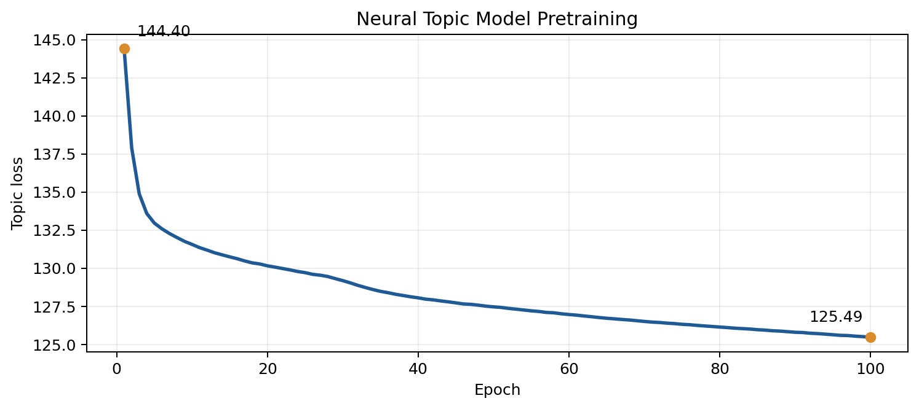
图 2 NTM 预训练 100 轮的损失变化
主题损失由第 1 轮的 144.399 降至第 100 轮的 125.487，下降 18.912。整体曲线平滑下降，后期趋于稳定，说明词袋重构与潜变量正则化优化正常。主题预训练记录耗时合计约 1.40 小时。

5.2 生成器预训练
生成器预训练 1 轮，训练 generation NLL 为 3.4824，验证 NLL 为 2.0458，验证困惑度为 7.7356，用时 21.34 分钟。该阶段冻结主题模型，因此日志中的 topic_loss 为 0。

5.3 联合训练与早停
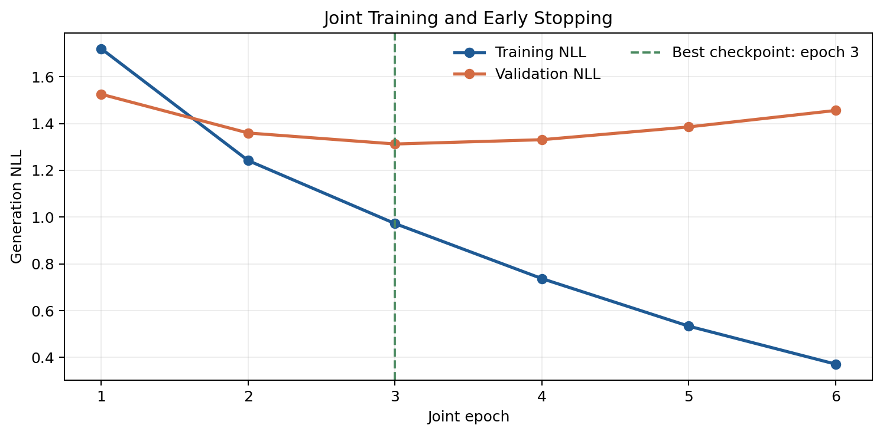
图 3 联合训练的训练/验证 generation NLL
轮次 | 训练 NLL | 验证 NLL | 验证困惑度 | 是否刷新最佳 | 耗时/分钟
1 | 1.7194 | 1.5250 | 4.5950 | 是 | 21.40
2 | 1.2414 | 1.3594 | 3.8940 | 是 | 20.63
3 | 0.9721 | 1.3123 | 3.7148 | 是 | 19.92
4 | 0.7369 | 1.3307 | 3.7836 | 否 | 20.36
5 | 0.5337 | 1.3854 | 3.9963 | 否 | 20.00
6 | 0.3714 | 1.4558 | 4.2877 | 否 | 19.90
表 4 联合训练历史
第 3 轮取得最佳验证 NLL=1.3123。第 4—6 轮训练 NLL 继续下降，但验证 NLL 从 1.3307 上升至 1.4558，表明模型开始过拟合。连续 3 轮未改善后触发早停，最终预测加载第 3 轮的 best.pt，而不是第 6 轮的最后模型。三个训练阶段的日志累计计算时间约 3.79 小时。

6 测试结果与论文对比

6.1 论文表 3 主指标
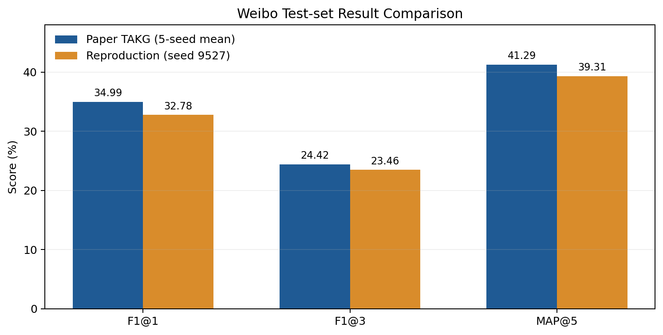
图 4 Weibo 测试集：论文 TAKG 与本次复现
指标 | 论文 TAKG  5种子均值 | 本次复现  seed 9527 | 绝对差值 | 达到论文比例
F1@1 | 34.99 ± 0.30% | 32.78% | −2.21 | 93.7%
F1@3 | 24.42 ± 0.20% | 23.46% | −0.96 | 96.1%
MAP@5 | 41.29 ± 0.40% | 39.31% | −1.98 | 95.2%
表 5 论文完整模型与本次独立复现的主指标对比（百分点）
三项指标均低于论文完整 TAKG，但绝对差距控制在 0.96—2.21 个百分点。F1@3 最接近论文结果。论文结果是 5 个随机初始化种子的均值和标准差，而本次仅训练一个种子，因此两者并非完全对等的统计比较。

6.2 与论文强基线及消融模型的关系
模型 | F1@1 | F1@3 | MAP@5
论文 Seq2Seq-Copy | 32.01% | 22.69% | 38.01%
本次复现 | 32.78% | 23.46% | 39.31%
论文完整 TAKG | 34.99% | 24.42% | 41.29%
表 6 本次复现与论文基线的对比
本次复现分别超过 Seq2Seq-Copy 0.77、0.77 和 1.30 个百分点，说明复制机制以上的主题感知设计产生了正向作用。不过，本次 F1@1=32.78% 与论文消融实验中的 “Our model (separate train)” 32.75% 几乎相同，低于完整模型 34.99%。这表明基础生成与复制部分已较好复现，但论文中端到端联合主题学习带来的全部收益尚未恢复。

6.3 Present 与 Absent 结果
关键词类别 | 有效样本数 | F1@1 | F1@3 | F1@5 | MAP@5
全部 | 4630 | 32.78% | 23.46% | 17.42% | 39.31%
Present | 1123 | 82.75% | 63.74% | 58.90% | 89.24%
Absent | 3548 | 22.39% | 16.88% | 12.84% | 28.10%
表 7 本次复现的分类评价结果
Present F1@1 达到 82.75%，说明编码器、注意力和复制机制能够准确提取原文中的关键词。Absent F1@1 为 22.39%、R@5 为 37.43%，证明模型并非只会抽取，还能生成原文未出现的短语。论文图 2 只能近似读数：Weibo 的 Present F1@1 约 84%，Absent R@5 约 39%；本次分别为 82.75% 和 37.43%，同样低约 1—2 个百分点。

7 结果不一致的原因分析

7.1 随机种子数量不同
论文表 3 报告 5 个随机初始化种子的均值与标准差，本次受 CPU 时间限制只运行 seed=9527。神经网络的初始权重、样本打乱顺序和 VAE 采样都会引入随机性，因此单次结果可能偏离论文均值。要进行严格复现，应至少运行 5 个种子，并报告均值、标准差和显著性检验。

7.2 论文没有给出全部工程细节
论文明确给出了主题数、GRU 层数和维度、词向量维度、学习率、梯度裁剪、预训练轮次与 γ，但没有完整说明 NTM 每层的精确结构、参数初始化、归一化方式、方差参数化、dropout 位置和优化器状态切换方式。本实现采用两层 ReLU 的 BoW 编码器、多项式词袋重构、log-variance 截断以及推理时使用潜变量均值。这些选择符合论文描述，但不保证与作者实现逐项相同。

7.3 联合优化与早停策略差异
论文描述为依次更新各模块及其组合，但没有给出每种更新的精确频率与 patience。本实现先预训练两个模块，再使用独立 joint Adam 优化器一次性更新全部参数，并设置 patience=3。训练曲线显示第 3 轮后训练 NLL继续下降而验证 NLL上升，早停选择是合理的；但如果论文采用不同的交替更新、学习率衰减或更长 patience，可能获得更好的联合主题收益。

7.4 束搜索排序和候选后处理差异
论文只说明采用 beam search，没有完整描述长度归一化、重复 token 限制、UNK 过滤、短语去重、候选截断与无效短语处理。本实现按累计对数概率排序且不加入长度惩罚，这可能偏好较短的候选。F1@1 与 MAP@5 对候选顺序敏感，因此解码细节足以造成 1—2 个百分点的差距。

7.5 评价实现边界
本实现对 Weibo 使用分词 token 的小写精确匹配，present 必须是正文中的连续 token 片段；英文数据才使用 Porter stemming。论文只概括说明采用宏平均 F1 和词干化匹配，没有给出中文符号清理、重复标签和空预测等边界情况。宏平均 P/R 后再计算 F1、逐样本先计算 F1 再平均等实现顺序也可能造成细微差异。

7.6 数据展开与目标组织方式
本实现把一条帖子对应的多个关键短语展开为多个一对一训练样本。论文给出了数据统计和 seq2seq 目标，但没有完整说明多标签帖子在训练批次中的组织方式。若作者把多个关键短语拼接为一个序列，或采用不同的采样/加权方法，目标分布和每个 epoch 的有效样本权重都会发生变化。

7.7 CPU、软件版本与数值路径
本次使用 CPU 和 PyTorch 2.5.0；论文发表于 2019 年，使用的 PyTorch、底层 BLAS、随机数实现和数值稳定策略均可能不同。硬件不会系统性决定模型优劣，但浮点累积顺序会使优化轨迹逐渐分叉。该因素通常小于架构和解码差异，但在单种子比较中不能忽略。
综合判断：最主要的原因是“单种子比较 + 论文未公开的训练/解码细节 + 联合训练更新方式”。从指标位置看，本次结果已经超过 Seq2Seq-Copy，却接近论文 separate-train 消融模型，说明差距主要集中在主题模块与生成器的联合增益，而不是基础 seq2seq 或复制机制失效。

8 结论
本实验仅使用论文公开数据，完成了 TAKG 的独立代码复现。实现覆盖 VAE 神经主题模型、两层双向 GRU 编码器、主题感知解码状态、主题感知注意力、主题感知复制开关、扩展词表、三阶段训练、断点续训、beam search 和完整评价。训练过程稳定，6 项正确性测试全部通过，最佳检查点能够在测试集上生成 present 与 absent 关键短语。
测试结果与论文总体趋势一致：主题感知模型超过复制式 seq2seq 基线，对 present 关键词表现尤其突出，并具备生成 absent 关键词的能力。主指标距离论文完整模型 0.96—2.21 个百分点，属于接近复现。若继续提高复现精度，建议依次进行：5 个随机种子重复实验；复核宏平均计算与中文预处理；尝试论文描述的模块交替更新；对 beam search 长度归一化和候选过滤进行消融；比较不同 patience 与学习率衰减设置。

9 复现实验操作与产物

9.1 执行命令
# 数据准备
.\run.ps1 prepare --config configs/weibo_full.json
# 完整训练
.\run.ps1 train --config configs/weibo_full.json
# 中断后恢复
.\run.ps1 train --config configs/weibo_full.json --resume
# 预测与评价
.\run.ps1 predict --config configs/weibo_full.json
.\run.ps1 evaluate --config configs/weibo_full.json

9.2 关键产物
- runs/weibo_takg_seed9527/best.pt：联合训练第 3 轮的最佳模型；
- history.jsonl：100 轮主题预训练、1 轮生成器预训练和 6 轮联合训练记录；
- predictions.txt：4,630 条测试帖子的候选关键词；
- metrics.json：全部、present 与 absent 指标；
- topics.json：50 个主题各自概率最高的词；
- examples.json：前 30 个测试样例及注意力信息。

参考文献
[1] Wang, Y., Li, J., Chan, H. P., King, I., Lyu, M. R., & Shi, S. Topic-Aware Neural Keyphrase Generation for Social Media Language. Proceedings of ACL 2019.
[2] Meng, R., Zhao, S., Han, S., He, D., Brusilovsky, P., & Chi, Y. Deep Keyphrase Generation. Proceedings of ACL 2017.
[3] Miao, Y., Yu, L., & Blunsom, P. Neural Variational Inference for Text Processing. Proceedings of ICML 2016.
说明：论文对比数值取自原论文表 3 与图 2；本次复现数值取自 runs/weibo_takg_seed9527/metrics.json 和 history.jsonl。

